ข่าวประชาสัมพันธ์
28 กรกฎาคม 2559

บสย. ยกระดับสำนักงานสาขาชลบุรีเป็นศูนย์ปฏิบัติการสำรอง
รองรับภาคอุตสาหกรรม โลจิสติกส์ ท่องเที่ยว ขยายตัว
บสย. เปิดสำนักงานใหม่ สาขาชลบุรีเพื่อรองรับการขยายตัว ภาคอุตสาหกรรม โลจิสติกส์ และภาคบริการ โซนตะวันออก พร้อมตั้งให้เป็นศูนย์ปฏิบัติการสำรอง รองรับสถานการณ์ฉุกเฉิน ย้ำเดินแผนครึ่งปีหลัง ขยายฐานลูกค้าหนุน SMEs รายย่อยเข้าถึงสินเชื่อ จับมือพันธมิตรให้ความรู้ทางการเงิน
นายนิธิศ มนุญพร กรรมการและผู้จัดการทั่วไป บรรษัทประกันสินเชื่ออุตสาหกรรมขนาดย่อม (บสย.) เปิดเผยในโอกาสเดินทางมาเป็นประธานในพิธีเปิด สำนักงานใหม่ของสาขาชลบุรีในวันนี้ (28 กค.) ว่า บสย.สำนักงานสาขาชลบุรี นับเป็นสาขาที่มีบทบาทสำคัญต่อการพัฒนาเศรษฐกิจและพัฒนาผู้ประกอบการSMEs ภาคตะวันออก เป็นกลไกของภาครัฐในการช่วยเหลือส่งเสริมและสนับสนุนผู้ประกอบการ SMEs 7 จังหวัด ประกอบด้วย ชลบุรี ฉะเชิงเทรา ระยอง จันทบุรี ตราด ปราจีนบุรี และ สระแก้ว ให้สามารถเข้าถึงสินเชื่อได้ง่ายขึ้น ซึ่งปัจจุบันพบว่า ภาคอุตสาหกรรม โลจิสติกส์ ภาคบริการการท่องเที่ยว และอุตสาหกรรมการบิน กำลังมีการขยายตัวเพิ่มขึ้น จากนโยบายด้านการลงทุนโครงสร้างพื้นฐาน ด้านโลจิสติกส์ การพัฒนาด้านการท่องเที่ยวของรัฐบาล เพื่อเพิ่มขีดความสามารถในการแข่งขันของประเทศ และผู้ประกอบการ SMEs
บสย.ได้ย้ายสถานที่ทำการเดิม ซึ่งตั้งอยู่ ณ ศูนย์ส่งเสริมอุตสาหกรรมภาคที่ 9 จังหวัดชลบุรี มายังที่ทำการแห่งใหม่ เลขที่ 208/14 หมู่ 3 ถนนพระยาสัจจา ต.เสม็ด อ.เมือง จ.ชลบุรี พร้อมยกระดับให้เป็นศูนย์กลางด้านการบริการค้ำประกันสินเชื่อแห่งภาคตะวันออกอย่างเต็มศักยภาพ ทั้งด้านการบริการข้อมูลด้านการค้ำประกันสินเชื่อให้กับผู้ประกอบการ SMEs ในภาคตะวันออก และการประสานความร่วมมือกับหน่วยงานพันธมิตร พร้อมลงทุนพัฒนาระบบคอมพิวเตอร์ การติดระบบคอมพิวเตอร์สำรอง และระบบแบ็คอัพข้อมูลทั้งหมดของบสย. โดยสาขานี้จะเป็นศูนย์ปฏิบัติการสำรองของ บสย.ในกรณีที่มีเหตุการณ์ฉุกเฉิน ซึ่งพร้อมให้บริการเต็มรูปแบบแล้ว
นายนิธิศ กล่าวว่าสำหรับแผนงานในช่วงครึ่งปีหลัง ได้มอบหมายนโยบายให้สำนักงานสาขามุ่งเน้นการทำงานเชิงรุก คือ 1.ให้การส่งเสริมสนับสนุนการเข้าถึงสินเชื่อผ่านโครงการกระตุ้นยอดการค้ำประกัน 2.ขยายฐานลูกค้ากลุ่มรายย่อย และ กลุ่มStart-up 3.การจัดกิจกรรมมหกรรมเข้าถึงแหล่งเงินทุน ซึ่งเป็นกิจกรรมที่ประสบความสำเร็จอย่างดีเยี่ยมตลอด 4 ปีที่ผ่านมา โดยได้รับความร่วมมือจากหน่วยงานพันธมิตร สถาบันการเงิน หอการค้าจังหวัด คลังจังหวัด เครดิตบูโร ร่วมกันเปิดมุมมองความรู้ทางการเงิน แก่ผู้ประกอบการ SMEs และการเพิ่มยอดการค้ำประกันสินเชื่อ ทั้งด้านการช่วยผู้ประกอบการSMEs เข้าถึงสินเชื่อ 4.การให้ความรู้ทางการเงิน ผู้ประกอบการร่วมกับพันธมิตร ตลาดหลักทรัพย์แห่งประเทศไทย กรมบังคับคดี กรมสรรพากร ในโครงการ TCG-Financial Literacy
นายกฤต สมมาศเดชสกุล ผู้จัดการอาวุโส สำนักงานสาขาชลบุรี กล่าวว่า มั่นใจว่าภาพรวมในครึ่งปีหลัง เศรษฐกิจในภาคตะวันออกจะคึกคักเช่นเดียวกับครึ่งปีแรก โดยผลดำเนินงานของสำนักงานสาขาชลบุรีในรอบ 6 เดือนแรกของปี 2559 มียอดค้ำประกัน 4,200 ล้านบาทและช่วยผู้ประกอบการ SMEs เข้าถึงสินเชื่อ จำนวน 1,450 ราย โดยกลุ่มการค้ำประกันสูงสุดได้แก่ ภาคบริการ 23.93% ภาคเกษตรกรรม 12.18% และภาคการผลิตสินค้าและการค้าอื่นๆ 12.16% สะท้อนถึงการเติบโตของเศรษฐกิจภาคตะวันออกที่ยังสดใสด้านการลงทุนและธุรกิจภาคบริการ โดยมีผลดำเนินงานของสำนักงานสาขาชลบุรีสูงเป็นอันดับ 2 รองจากสำนักงานสาขากรุงเทพ
ทั้งนี้ในส่วนของแผนงานครึ่งปีหลังของสาขาชลบุรีจะเร่งผลักดัน การค้ำประกันสินเชื่อรายย่อย การเพิ่มลูกค้าใหม่ และการช่วยผู้ประกอบการ SMEsเข้าถึงสินเชื่อมากขึ้น ส่วนด้านกิจกรรมในเดือนสิงหาคม สำนักงานสาขาชลบุรีจะจัดงานมหกรรมเข้าถึงแหล่งเงินทุน ที่จังหวัดจันทบุรี และในช่วงเดือนต.ค. หรือ พ.ย. 2559 จะจัดโครงการอบรมหลักสูตรการค้าชายแดนเพื่อผู้ประกอบการSMEs ที่จังหวัดสระแก้ว
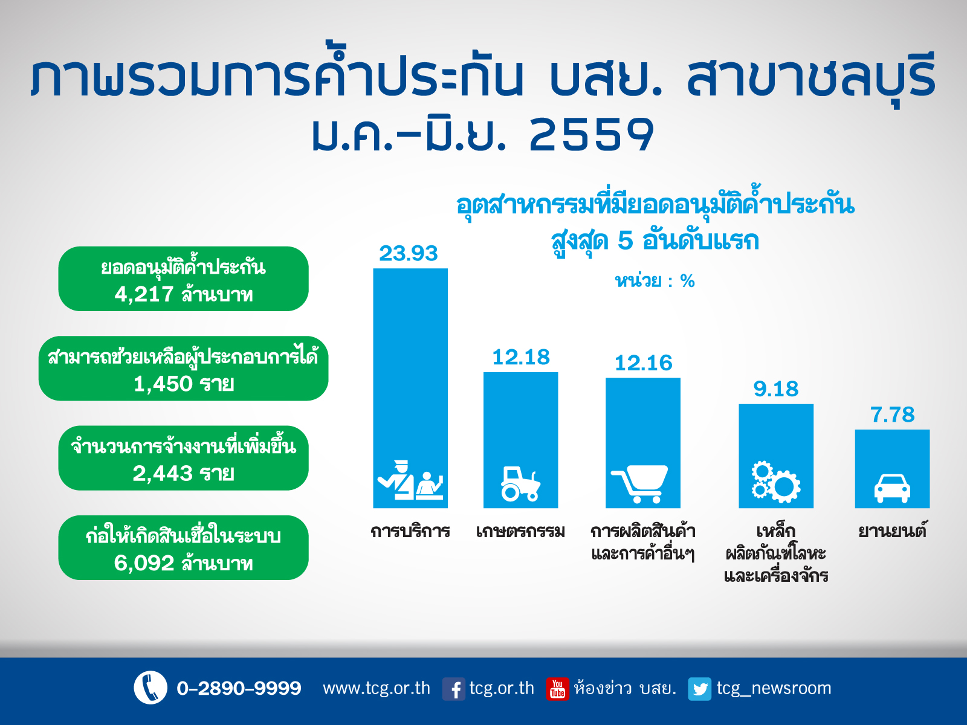

*****************************


บรรษัทประกันสินเชื่ออุตสาหกรรมขนาดย่อม ศูนย์ลูกค้าสัมพันธ์ 0-2890-9999
ชนิญญา สันสมภาค 081-860-7477 chaninya@tcg.or.th www.tcg.or.th
ศรัญยู ตันติเสรี 091-771-2885 saranyu@tcg.or.th www.facebook.com/tcg.or.th
วิขุดา ก้องกีรติ 089-605-9870 wichuda@tcg.or.th

